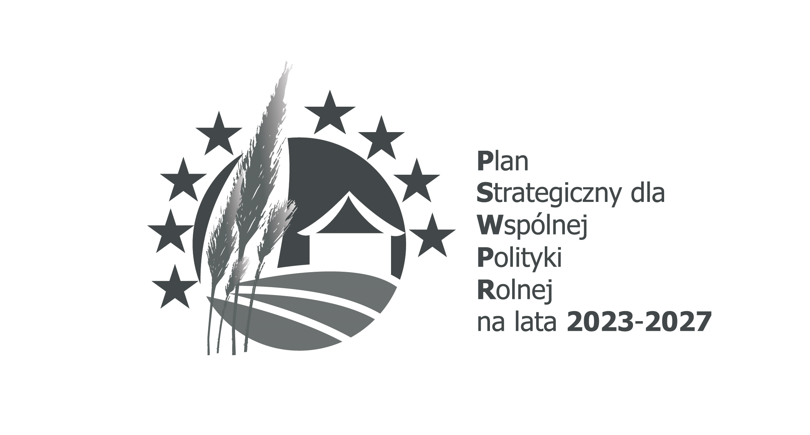

.............................................................

(imię i nazwisko rodzica/opiekuna)

.............................................................

…………………………………………...

(adres)

……………………………………………

(tel. kontaktowy)

……………………………………………

(imię i nazwisko dziecka)

**Zgoda rodziców/opiekunów na udział dziecka w zajęciach:**

Wyrażam zgodę na udział mego syna/córki w zajęciach rekreacyjno – aktywizujących organizowanych przez Lokalną Grupę Działania – Fundusz Biebrzański w ramach Planu Komunikacji z lokalną społecznością Lokalnej Grupy Działania – Fundusz Biebrzański na lata 2023-2027 w celu aktywizacji ludzi młodych i dzieci z obszaru LSR w dniu 31.05.2025 r. w godz. 13:00 – 16:00 przy Placu Kościuszki 14, 16 – 150 Suchowola (Park Miejski w Suchowoli) .

Jednocześnie oświadczam, że dziecko nie ma przeciwwskazań zdrowotnych na udział w/w zajęciach.

Wyrażam zgodę na przeprowadzenie wszelkich niezbędnych zabiegów w stanach zagrażających życiu lub zdrowiu mojego dziecka. Jako rodzic (prawny opiekun) zabezpieczę dziecku bezpieczną drogę na zajęcia i jego powrót do domu. Oświadczam, że wyrażamy zgodę na przetwarzanie naszych danych osobowych zawartych w karcie zgody na udział dziecka w zajęciach rekreacyjno – aktywizujących, dla potrzeb niezbędnych do realizacji procesu rekrutacji.

Zgodnie z art. 6 ust.1 lit. a) ogólnego rozporządzenia o ochronie danych osobowych z dnia 27 kwietnia 2016 r. (Dz. Urz. UE L 119 z 04.05.2016) **wyrażam zgodę/nie wyrażam zgody\*** na przetwarzanie danych osobowych i wykorzystywanie wizerunku przez Lokalną Grupę Działania – Fundusz Biebrzański w celu udokumentowania zajęć rekreacyjno – aktywizujących.

…….........................................................

(Data, czytelny podpis rodzica/opiekuna)

*niewłaściwe skreślić



**KLAUZULA INFORMACYJNA W ZAKRESIE PRZETWARZANIA DANYCH OSOBOWYCH:**

|  |
| --- |
| 1. **Informacja o przetwarzaniu danych osobowych przez Lokalną Grupę Działania – Fundusz Biebrzański:** |
| Zgodnie z art. 13 ust. 1-2 Rozporządzenia Parlamentu Europejskiego i Rady (UE) 2016/679 z 27.04.2016 r. w sprawie ochrony osób fizycznych w związku z przetwarzaniem danych osobowych i w sprawie swobodnego przepływu takich danych oraz uchylenia dyrektywy 95/46/WE (Dz. Urz. UE L 119, s. 1) – dalej RODO informujemy, że:   1. Administratorem danych osobowych zebranych w procesie realizacji zajęć rekreacyjno - aktywizującychjest Lokalna Grupa Działania – Fundusz Biebrzański z siedzibą w Suchowoli, ul. Goniądzka 6, 16-150 Suchowola. Z Administratorem można kontaktować się poprzez e-mail: [sekretariat@biebrza-leader.pl](mailto:sekretariat@biebrza-leader.pl) lub pisemnie na adres korespondencyjny: ul. Goniądzka 6, 16-150 Suchowola. 2. Administrator, zgodnie z art. 37 ust. 1 lit. a) RODO, powołał Inspektora Ochrony Danych, z którym można kontaktować się w sprawach dotyczących przetwarzania danych osobowych oraz korzystania z praw związanych z przetwarzaniem danych, poprzez adres e-mail: [inspektor@biebrza-leader.pl](mailto:inspektor@biebrza-leader.pl%20%20) lub pisemnie na adres korespondencyjny Administratora, wskazany w pkt I.1. 3. Pani/Pana dane osobowe są przetwarzane na podstawie art. 6 ust.1 lit c) rozporządzenia Parlamentu Europejskiego i Rady (UE) 2016/679 z 27.4.2016 r. w sprawie ochrony osób fizycznych w związku z przetwarzaniem danych osobowych i w sprawie swobodnego przepływu takich danych oraz uchylenia dyrektywy 95/46/WE (ogólne rozporządzenie o ochronie danych) (tj. przetwarzanie danych osobowych jest niezbędne dla wypełnienia prawnego obowiązku ciążącego na administratorze); 4. Państwa dane osobowe będą przechowywane przez okres wynikający z przepisów prawa dotyczących archiwizacji i obowiązujących aktów prawnych. 5. Dane osobowe będą ujawniane osobom upoważnionym przez administratora, podmiotom upoważnionym na podstawie przepisów prawa, operatorowi pocztowemu oraz podmiotom realizującym archiwizację i obsługę informatyczną. 6. Przysługuje Pani/Panu prawo żądania dostępu do dotyczących danych osobowych, ich sprostowania, usunięcia lub ograniczenia przetwarzania lub prawo do wniesienia sprzeciwu wobec przetwarzania, a także prawo do przenoszenia danych. 7. Przysługuje Pani/Panu prawo do wniesienia skargi do Prezesa Urzędu Ochrony Danych Osobowych, gdy uzna Pani/Pan, że przetwarzanie przez nas danych osobowych Pani/Pana narusza przepisy RODO. 8. Podanie danych ma charakter dobrowolny, ale ich nie podanie jest równoznaczne z brakiem możliwości wzięcia udziału w spotkaniu. 9. Dane osobowe Pani/Pana nie będą przetwarzane w sposób zautomatyzowany i nie będą profilowane. |

1. **Informacja o przetwarzaniu danych osobowych przez Agencję Restrukturyzacji i Modernizacji Rolnictwa:**

W związku z treścią art. 14 RODO, w odniesieniu do osób fizycznych, których dane osobowe zostały przekazane przez Samorząd Województwa Agencji Restrukturyzacji i Modernizacji Rolnictwa, w związku ze złożeniem wniosku o przyznanie pomocy finansowej w ramach interwencji I.13.1 LEADER/Rozwój Lokalny Kierowany przez



Społeczność (RLKS) – komponent Zarządzanie LSR, o których mowa w Planie Strategicznym WPR na lata 2023-2027, Agencja Restrukturyzacji i Modernizacji Rolnictwa informuje, że:

1. Administratorem Pani/Pana danych osobowych (zwanym dalej: "Administratorem") jest Agencja Restrukturyzacji i Modernizacji Rolnictwa z siedzibą w Warszawie, Al. Jana Pawła II 70, 00-175 Warszawa. Z Administratorem można kontaktować się poprzez adres e-mail [info@arimr.gov.pl](mailto:info@arimr.gov.pl) lub pisemnie na adres korespondencyjny Centrali Agencji Restrukturyzacji i Modernizacji Rolnictwa, ul. Poleczki 33, 02-822 Warszawa;
2. Administrator wyznaczył inspektora ochrony danych, z którym można kontaktować się w sprawach dotyczących przetwarzania danych osobowych oraz korzystania z praw związanych z przetwarzaniem danych, poprzez adres e-mail: [iod@arimr.gov.pl](mailto:iod@arimr.gov.pl) lub pisemnie na adres korespondencyjny Administratora danych, wskazany w pkt II.1);
3. Pani / Pana dane osobowe zebrane na podstawie art. 6 ust. 1 lit. c Rozporządzenia 2016/679 (RODO) będą przetwarzane przez Administratora w związku z realizacją zadań wynikających z:

* Art. 10 ust. 3,4 i 5 w związku z art. 81 ustawy z dnia 8 lutego 2023 r. o Planie Strategicznym dla Wspólnej Polityki Rolnej na lata 2023-2027 (Dz. U. 2023 r. poz. 412 i 1530),
* Ustawy z dnia 20 lutego 2015 r. o rozwoju lokalnym z udziałem lokalnej społeczności (Dz. U. 2023 r. poz. 1554),
* Art. 10 b, c ustawy z dnia 9 maja 2008 r. o Agencji Restrukturyzacji i Modernizacji Rolnictwa (Dz. U. z 2023 r. poz. 1199), w celu realizacji zadań związanych z wypłatą i zwrotem pomocy finansowej w ramach interwencji I.13.1 LEADER/Rozwój Lokalny Kierowany przez Społeczność (RLKS) – komponent Zarządzanie LSR.

1. Administrator będzie przetwarzał następujące kategorie Pani/Pana danych: dane identyfikacyjne oraz dane kontaktowe.
2. Odbiorcami Pani/Pana danych osobowych mogą być:
3. organy kontrolne,
4. podmioty uprawnione do przetwarzania danych osobowych na podstawie przepisów powszechnie obowiązującego prawa,
5. podmioty przetwarzające w imieniu Administratora na mocy zawartej umowy, m.in. dostawcy IT.
6. Pani/Pana dane osobowe będą przetwarzane przez okres realizacji zadań, o których mowa w pkt 3, okres zobowiązań oraz przez okres 5 lat licząc od roku następującego po roku, w którym zakończono realizacje umowy zawartej pomiędzy Samorządem Województwa, a Lokalną Grupą Działania w ramach interwencji I.13.1 LEADER/Rozwój Lokalny Kierowany przez Społeczność (RLKS) – komponent Zarządzanie LSR, o których mowa w Planie Strategicznym WPR na lata 2023-2027. Okres przechowywania danych zostanie każdorazowo przedłużony o okres przedawnienia roszczeń, jeżeli przetwarzanie danych będzie niezbędne do dochodzenia roszczeń lub do obrony przed takimi roszczeniami przez Administratora. Ponadto, okres przechowywania danych zostanie przedłużony na okres potrzebny do przeprowadzenia archiwizacji.



1. Przysługuje Pani/Panu prawo dostępu do Pani/Pana danych osobowych, prawo żądania ich sprostowania, usunięcia lub ograniczenia ich przetwarzania, w przypadkach określonych w RODO.
2. W przypadku uznania, że przetwarzanie danych osobowych narusza przepisy RODO, przysługuje Pani / Panu prawo wniesienia skargi do Prezesa Urzędu Ochrony Danych Osobowych.
3. Pani/Pana dane Administrator danych uzyskał od Samorządu Województwa.
4. **Informacja o przetwarzaniu danych osobowych przez Samorząd Województwa:**

W związku z treścią art. 14 RODO w odniesieniu do osób fizycznych, których dane osobowe zostały przekazane przez LGD do Samorządu Województwa, w związku ze złożeniem wniosku o przyznanie pomocy finansowej w ramach interwencji I.13.1 LEADER/Rozwój Lokalny Kierowany przez Społeczność (RLKS) – Zarządzanie LSR, Samorząd Województwa informuje, że:

1. Administratorem Pani / Pana danych osobowych (dalej: Administrator) jest Samorząd Województwa Podlaskiego z siedzibą w Białymstoku, ul. Marii Skłodowskiej - Curie 14, 15-097 Białystok. Z Administratorem można kontaktować się poprzez adres e-mail: [kancelaria@podlaskie.eu](mailto:kancelaria@podlaskie.eu) lub pisemnie na adres korespondencyjny ul. ul. Marii Skłodowskiej - Curie 14, 15-097 Białystok.
2. Administrator wyznaczył inspektora ochrony danych, z którym można kontaktować się w sprawach dotyczących przetwarzania danych osobowych oraz korzystania z praw związanych z przetwarzaniem danych, poprzez adres e-mail: [iod@podlaskie.eu](mailto:iod@podlaskie.eu) lub pisemnie na adres korespondencyjny Administratora, wskazany w pkt. III.1.
3. Pani / Pana dane osobowe zebrane na podstawie art. 6 ust. 1 lit. c RODO będą przetwarzane przez Administratora, w związku z realizacją zadań wynikających z:

* art. 10 ust. 3,4 i 5 w związku z art. 81 ustawy z dnia 8 lutego 2023 r. o Planie Strategicznym dla Wspólnej Polityki Rolnej na lata 2023-2027 (Dz. U. 2023 r. poz. 412 i 1530),
* ustawy z dnia 20 lutego 2015 r. o rozwoju lokalnym z udziałem lokalnej społeczności (Dz. U. 2023 r. poz. 1554),
* art. 10 b, c ustawy z dnia 9 maja 2008 r. o Agencji Restrukturyzacji i Modernizacji Rolnictwa (Dz. U. z 2023 r. poz. 1199),

w celu realizacji zadań związanych z przyznaniem, wypłatą i zwrotem pomocy, z wyjątkiem dochodzenia zwrotu kwot pomocy oraz z wyjątkiem dokonywania płatności, o którym mowa w art. 9 ust. 1 akapit 2 Rozporządzenia 2021/2116 w ramach interwencji I.13.1 LEADER/Rozwój Lokalny Kierowany przez Społeczność (RLKS) – komponent Zarządzanie LSR.

1. Administrator będzie przetwarzał następujące kategorie Pani/Pana danych: dane identyfikacyjne oraz dane kontaktowe.
2. Odbiorcami Pani/Pana danych osobowych mogą być:
3. organy kontrolne,
4. podmioty uprawnione do przetwarzania danych osobowych na podstawie przepisów powszechnie obowiązującego prawa,
5. podmioty przetwarzające w imieniu Administratora na mocy zawartej umowy, m.in. dostawcy IT.
6. Pani/Pana dane osobowe będą przetwarzane przez okres realizacji zadań, o których mowa w pkt 3, okres zobowiązań oraz przez okres 5 lat licząc od roku następującego



po roku, w którym zakończono realizacje umowy zawartej pomiędzy Zarządem Województwa, a Lokalną

Grupą Działania w ramach interwencji I.13.1 LEADER/Rozwój Lokalny Kierowany przez Społeczność (RLKS) – komponent Zarządzanie LSR, o których mowa w Planie Strategicznym WPR na lata 2023-2027. Okres przechowywania danych zostanie każdorazowo przedłużony o okres przedawnienia roszczeń, jeżeli przetwarzanie danych będzie niezbędne do dochodzenia roszczeń lub do obrony przed takimi roszczeniami przez Administratora. Ponadto, okres przechowywania danych zostanie przedłużony na okres potrzebny do przeprowadzenia archiwizacji.

1. Przysługuje Pani/Panu prawo dostępu do Pani/Pana danych osobowych, prawo żądania ich sprostowania, usunięcia lub ograniczenia ich przetwarzania, w przypadkach określonych w RODO.
2. W przypadku uznania, że przetwarzanie danych osobowych narusza przepisy RODO, przysługuje Pani / Panu prawo wniesienia skargi do Prezesa Urzędu Ochrony Danych Osobowych.
3. Pani/Pana dane Administrator uzyskał od Lokalnej Grupy Działania – Fundusz Biebrzański.

…….........................................................

(Data, czytelny podpis rodzica/opiekuna)